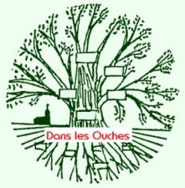 | Dans les Ouches  Programme d’activités 2017  Salle des Fêtes de Bazoches les Gallerandes
26 FEVRIER 2017 - 14 h30
14 h 30 : Assemblée générale  15 h : Conférence d’André BRACK  Directeur de recherches honoraire au CNRS d’Orléans  Sommes-nous seuls dans l’univers ? |  |  |  | 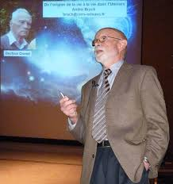
8 AVRIL (14 h- 18 h) & 9 AVRIL 2017 (10 h-18h)
Généal’expo  . Exposition d’arbres généalogiques  dont quelques artistes Loirétains  . Participation du Loiret Généalogique et  autres associations : Généalogie en Corrèze (19)  Ass. Généalogique de Brie-Comte Robert (77)  Club Généalogique de l’Artois (62)  . Présence de professionnels  Exposition  Présentée par le Club Généalogique de l’Artois :  L’héraldique et la généalogie  Nos ancêtres du Québec |  |  | 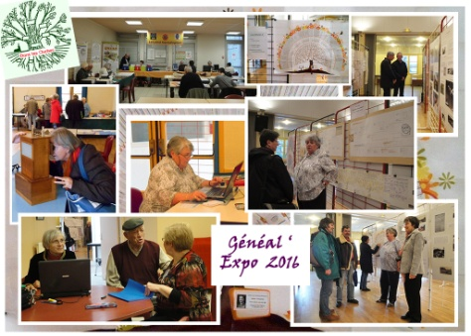
1er au 8 OCTOBRE 2017
Exposition  Louis-Joseph SOULAS (1905-1954)  peintre graveur  (Le collège de Bazoches porte son nom)  Vernissage le dimanche 1er octobre à 17 h.  Exposition réservée aux scolaires  du lundi 3 au vendredi 6 octobre  Exposition ouverte au public  de 10 à 12 h & 14 h à 18 h  les samedi 7 et dimanche 8 octobre  Conférence le dimanche 8 octobre à 14 h 30  par Christiane NOIREAU  Maître de conférences Université J. Verne Amiens  L.J. Soulas, mémoire d’une terre gravée |  | 